Título de la materia: | Matemáticas
Nivel: | Bachillerato 1 | Opción: | C
Nombre: |  | Grupo:
Evaluación: |  | N.º:
Calificación: |  | Fecha:

Ejercicio nº 1.-

Demuestra que:

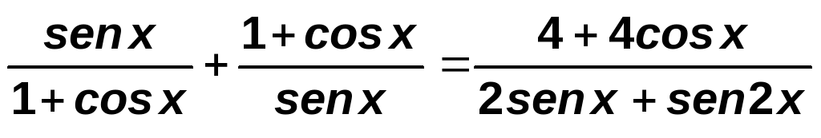

Ejercicio nº 2.-

Simplifica la siguiente expresión:

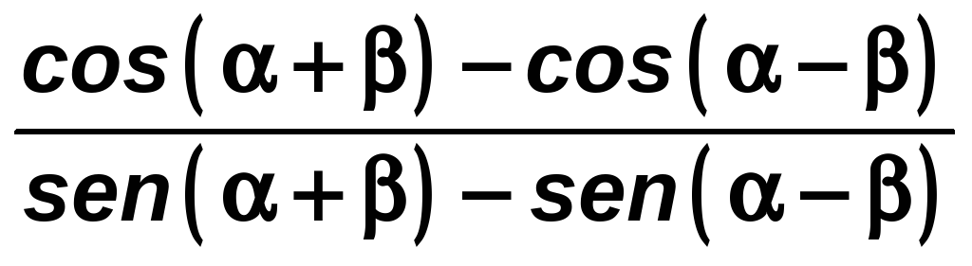

Ejercicio nº 4.-

Simplifica la siguiente expresión:

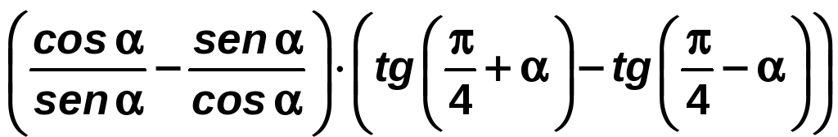

Ejercicio nº 5.-

Resuelve la ecuación:

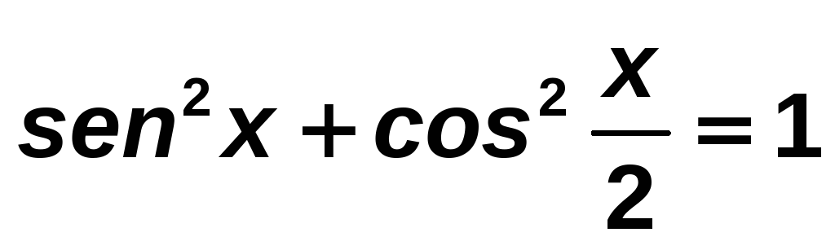

Ejercicio nº 6.-

Resuelve el siguiente sistema, dando las soluciones correspondientes al primer cuadrante:

